
417
14.03.2022
Об установлении публичного сервитута для размещения объекта электросетевого хозяйства ВЛ-0,4 кВ №1 от ТП №121 наружное освещение в границах кадастровых кварталов 60:27:0070307, 60:27:0070308, 60:27:0070309 и земельных участков с кадастровыми номерами 60:27:0070307:50, 60:27:0000000:103, 60:27:0070307:289, 60:27:0000000:8

В соответствии со статьей 23, пунктом 1 статьи 39.37, подпунктом 4 статьи 39.38, статьей 39.39, пунктом 1 статьи 39.40, статьями 39.41, 39.42, 39.43, пунктом 1 статьи 39.45 Земельного кодекса Российской Федерации, пунктом 3, 4 статьи 3.6 Федерального закона от 25.10.2001 № 137-ФЗ «О введении в действие Земельного кодекса Российской Федерации», Федеральным законом от 06.10.2003 № 131-ФЗ «Об общих принципах организации местного самоуправления в Российской Федерации», приказом Министерства экономического развития Российской Федерации № 542 от 10.10.2018 «Об утверждении требований к форме ходатайства об установлении публичного сервитута, содержанию обоснования необходимости установления публичного сервитута», Положением о распределении полномочий органов местного самоуправления муниципального образования «Город Псков», утвержденным Решением Псковской городской Думы от 16.12.2016 № 2161, на основании ходатайства от 22.10.2021 Публичного акционерного общества «Россети Северо-Запад» (ИНН 7802312751, ОГРН 1047855175785) и схемы расположения границ публичного сервитута на кадастровом плане территории, руководствуясь подпунктом 6.1. пункта 6 статьи 32, подпунктом 5 пункта 1 статьи 34 Устава муниципального образования «Город Псков», Администрация города Пскова

ПОСТАНОВЛЯЕТ:

1. Установить в пользу Публичного акционерного общества «Россети Северо-Запад» (ИНН 7802312751, ОГРН 1047855175785) публичный сервитут площадью 9086 кв.м. в отношении земельных участков в границах кадастровых кварталов 60:27:0070307, 60:27:0070308, 60:27:0070309 и земельных участков с кадастровыми номерами 60:27:0070307:50 с местоположением: г. Псков, ул. Юбилейная, у дома 14, 60:27:0000000:103 с местоположением: г. Псков, Завеличье, казарменный городок 60:27:0070307:289 с местоположением: г. Псков, Завеличье, жилой городок, 60:27:0000000:8 с местоположением: г. Псков, Завеличье, жилой городок и утвердить границу публичного сервитута согласно приложению к настоящему постановлению.
2. Цель установления публичного сервитута: размещение в целях эксплуатации объекта электросетевого хозяйства «ВЛ-0,4 кВ №1 от ТП №121 наружное освещение» и его неотъемлемых технологических частей, необходимых для организации электроснабжения населения.
3. Срок публичного сервитута: 49 (сорок девять) лет.
4. Срок, в течении которого в соответствии с расчетом заявителя использование земельных участков (его части) и (или) расположенного на нем объекта недвижимости в соответствии с их разрешенным использованием будет в соответствии с подпунктом 4 пункта 1 статьи 39.41 Земельного кодекса Российской Федерации невозможно или существенно затруднено (при возникновении таких обстоятельств) – от 3 до 60 дней.
5. Порядок установления зон с особыми условиями использования территорий и содержание ограничений прав на земельные участки в границах таких зон установлен постановлением Правительства Российской Федерации от 24.02.2009 № 160 «О порядке установления охранных зон объектов электросетевого хозяйства и особых условий использования земельных участков, расположенных в границах таких зон».
6. Плата за публичный сервитут не устанавливается.
7. График проведения работ при осуществлении деятельности, для обеспечения которой устанавливается публичный сервитут: при отсутствии аварийных ситуаций, капитальный ремонт объекта электросетевого хозяйства производится с предварительным уведомлением собственников (землепользователей, землевладельцев, арендаторов) земельных участков 1 раз в 10 лет (продолжительность не превышает три месяца для земельных участков, предназначенных для жилищного строительства (в том числе индивидуального жилищного строительства), ведения личного подсобного хозяйства, садоводства, огородничества; не превышает один год - в отношении иных земельных участков).
8. Публичное акционерное общество «Россети Северо-Запад» обязано привести земельный участок в состояние, пригодное для его использования в соответствии с разрешенным использованием, в срок не позднее чем три месяца после завершения эксплуатации объекта электросетевого хозяйства, указанного в пункте 2 настоящего постановления.
9. Комитету по управлению муниципальным имуществом города Пскова (Кузнецовой Е.В.) в течении пяти рабочих дней со дня принятия настоящего постановления направить копию настоящего постановления с приложением утвержденной схемы расположения границ публичного сервитута:
9.1 Федеральному государственному казенному учреждению «Северо-Западное территориальное управление имущественных отношений» Министерства обороны Российской Федерации, ИНН: 7826001547 ОГРН: 1027810323342, являющемуся правообладателем земельного участка, с КН 60:27:0000000:103, в отношении которого принято решение об установлении публичного сервитута;
9.2. в Управление Федеральной службы государственной регистрации, кадастра и картографии по Псковской области;
9.3. Публичному акционерному обществу «Россети Северо-Запад» (ИНН 7802312751, ОГРН 1047855175785).
10. Опубликовать настоящее решение в газете «Псковские Новости» и разместить на официальном сайте муниципального образования «Город Псков» в сети «Интернет».
11. Публичный сервитут считается установленным со дня внесения сведений о нем в Единый государственный реестр недвижимости.
12. Контроль за исполнением настоящего постановления возложить на заместителя Главы Администрации города Пскова Волкова П.В.

Глава Администрации
города Пскова Б.А. Елкин

Приложение
к постановлению
Администрации города Пскова
от 14.03.2022 № 417

СХЕМА ГРАНИЦ РАЗМЕЩЕНИЯ ПУБЛИЧНОГО СЕРВИТУТА
Объект: ВЛ-0,4 кВ №1 от ТП №121 наружное освещение
Местоположение: Псковская область, г. Псков, Комдива Кирсанова ул.
Кадастровые кварталы: 60:27:0070307, 60:27:0070308, 60:27:0070309
Кадастровые номера земельных участков: 60:27:0070307:50, 60:27:0000000:103, 60:27:0070307:289, 60:27:0000000:8
Система координат: МСК-60 (Зона 1)
Площадь сервитута: 9086 кв.м
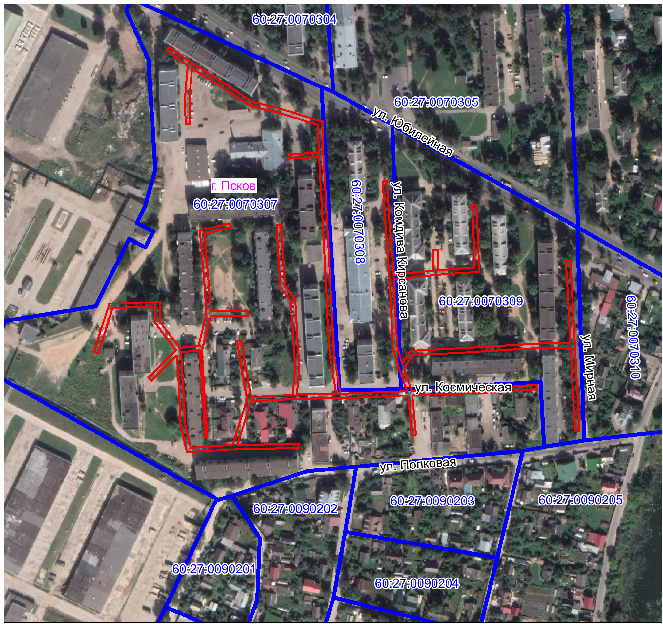
Масштаб 1:3500

Граница публичного сервитута

Используемые условные знаки и обозначения:

Каталог координат:

ВЛ-0,4 кВ №1 от ТП №121 наружное освещение
ВЛ-0,4 кВ №2 от ТП №237Номер угла | X, м | Y, м | Средняя квадратическая погрешность характерной точки
1 | 498539,27 | 1271803,05 | 0,1
2 | 498582,58 | 1271817,10 | 0,1
3 | 498583,28 | 1271838,72 | 0,1
4 | 498584,22 | 1271862,61 | 0,1
5 | 498566,75 | 1271862,37 | 0,1
6 | 498542,54 | 1271880,84 | 0,1
7 | 498544,43 | 1271897,84 | 0,1
8 | 498573,66 | 1271904,95 | 0,1
9 | 498596,73 | 1271903,25 | 0,1
10 | 498621,64 | 1271901,12 | 0,1
11 | 498648,99 | 1271899,00 | 0,1
12 | 498655,32 | 1271926,50 | 0,1
13 | 498651,41 | 1271927,38 | 0,1
14 | 498645,87 | 1271903,25 | 0,1
15 | 498621,96 | 1271905,13 | 0,1
16 | 498597,05 | 1271907,25 | 0,1
17 | 498575,58 | 1271908,83 | 0,1
18 | 498575,88 | 1271942,76 | 0,1
19 | 498571,87 | 1271942,76 | 0,1
20 | 498571,58 | 1271908,53 | 0,1
21 | 498540,77 | 1271901,04 | 0,1
22 | 498540,72 | 1271900,59 | 0,1
23 | 498517,17 | 1271902,28 | 0,1
24 | 498491,89 | 1271903,73 | 0,1
25 | 498461,94 | 1271905,73 | 0,1
26 | 498461,80 | 1271903,73 | 0,1
27 | 498491,77 | 1271901,73 | 0,1
28 | 498517,05 | 1271900,29 | 0,1
29 | 498540,50 | 1271898,59 | 0,1
30 | 498538,64 | 1271882,07 | 0,1
31 | 498518,79 | 1271883,27 | 0,1
32 | 498493,50 | 1271884,63 | 0,1
33 | 498474,24 | 1271885,47 | 0,1
34 | 498452,43 | 1271890,60 | 0,1
35 | 498454,83 | 1271928,56 | 0,1
36 | 498471,51 | 1271933,87 | 0,1
37 | 498496,03 | 1271941,47 | 0,1
38 | 498523,39 | 1271936,59 | 0,1
39 | 498548,50 | 1271932,71 | 0,1
40 | 498549,10 | 1271936,63 | 0,1
41 | 498524,05 | 1271940,51 | 0,1
42 | 498498,00 | 1271945,16 | 0,1
43 | 498500,32 | 1271982,59 | 0,1
44 | 498523,89 | 1271984,99 | 0,1
45 | 498555,47 | 1271982,99 | 0,1
46 | 498585,05 | 1271981,10 | 0,1
47 | 498597,62 | 1271971,74 | 0,1
48 | 498626,52 | 1271969,90 | 0,1
49 | 498654,17 | 1271968,21 | 0,1
50 | 498654,41 | 1271972,22 | 0,1
51 | 498626,76 | 1271973,90 | 0,1
52 | 498599,07 | 1271975,66 | 0,1
53 | 498586,50 | 1271985,03 | 0,1
54 | 498555,73 | 1271986,99 | 0,1
55 | 498523,81 | 1271988,99 | 0,1
56 | 498500,47 | 1271986,59 | 0,1
57 | 498501,10 | 1272022,02 | 0,1
58 | 498519,81 | 1272018,93 | 0,1
59 | 498536,18 | 1272016,13 | 0,1
60 | 498568,51 | 1272014,21 | 0,1
61 | 498598,84 | 1272012,85 | 0,1
62 | 498632,59 | 1272011,09 | 0,1
63 | 498660,29 | 1272009,69 | 0,1
64 | 498685,66 | 1272008,28 | 0,1
65 | 498715,25 | 1272006,67 | 0,1
66 | 498714,16 | 1271979,23 | 0,1
67 | 498718,16 | 1271978,99 | 0,1
68 | 498719,26 | 1272006,50 | 0,1
69 | 498744,59 | 1272005,68 | 0,1
70 | 498755,72 | 1271969,18 | 0,1
71 | 498761,31 | 1271945,28 | 0,1
72 | 498784,25 | 1271910,21 | 0,1
73 | 498795,62 | 1271891,87 | 0,1
74 | 498766,73 | 1271889,28 | 0,1
75 | 498745,33 | 1271890,08 | 0,1
76 | 498745,19 | 1271886,07 | 0,1
77 | 498766,83 | 1271885,27 | 0,1
78 | 498798,07 | 1271888,05 | 0,1
79 | 498811,58 | 1271868,86 | 0,1
80 | 498814,84 | 1271871,18 | 0,1
81 | 498800,72 | 1271891,28 | 0,1
82 | 498787,64 | 1271912,37 | 0,1
83 | 498765,05 | 1271946,88 | 0,1
84 | 498759,59 | 1271970,22 | 0,1
85 | 498747,58 | 1272009,61 | 0,1
86 | 498717,42 | 1272010,57 | 0,1
87 | 498685,88 | 1272012,29 | 0,1
88 | 498660,51 | 1272013,69 | 0,1
89 | 498632,79 | 1272015,09 | 0,1
90 | 498599,04 | 1272016,85 | 0,1
91 | 498568,71 | 1272018,21 | 0,1
92 | 498536,64 | 1272020,13 | 0,1
93 | 498520,47 | 1272022,86 | 0,1
94 | 498501,21 | 1272026,07 | 0,1
95 | 498502,31 | 1272055,40 | 0,1
96 | 498503,55 | 1272086,08 | 0,1
97 | 498523,37 | 1272079,14 | 0,1
98 | 498543,15 | 1272073,13 | 0,1
99 | 498575,94 | 1272071,53 | 0,1
100 | 498606,36 | 1272070,05 | 0,1
101 | 498634,74 | 1272068,05 | 0,1
102 | 498662,04 | 1272065,97 | 0,1
103 | 498693,25 | 1272064,17 | 0,1
104 | 498693,47 | 1272068,17 | 0,1
105 | 498662,30 | 1272069,97 | 0,1
106 | 498635,04 | 1272072,05 | 0,1
107 | 498608,71 | 1272073,91 | 0,1
108 | 498612,67 | 1272110,24 | 0,1
109 | 498631,24 | 1272110,00 | 0,1
110 | 498631,30 | 1272114,00 | 0,1
111 | 498613,00 | 1272114,27 | 0,1
112 | 498615,16 | 1272146,91 | 0,1
113 | 498642,37 | 1272146,35 | 0,1
114 | 498671,82 | 1272144,71 | 0,1
115 | 498672,04 | 1272148,71 | 0,1
116 | 498642,53 | 1272150,35 | 0,1
117 | 498611,41 | 1272150,99 | 0,1
118 | 498608,90 | 1272112,60 | 0,1
119 | 498604,72 | 1272074,13 | 0,1
120 | 498576,14 | 1272075,54 | 0,1
121 | 498543,83 | 1272077,14 | 0,1
122 | 498528,74 | 1272081,72 | 0,1
123 | 498540,11 | 1272088,99 | 0,1
124 | 498542,05 | 1272129,30 | 0,1
125 | 498543,37 | 1272152,67 | 0,1
126 | 498544,84 | 1272175,77 | 0,1
127 | 498546,80 | 1272210,24 | 0,1
128 | 498546,40 | 1272233,70 | 0,1
129 | 498567,52 | 1272232,53 | 0,1
130 | 498593,04 | 1272231,25 | 0,1
131 | 498621,58 | 1272229,69 | 0,1
132 | 498621,80 | 1272233,69 | 0,1
133 | 498593,24 | 1272235,26 | 0,1
134 | 498567,74 | 1272236,54 | 0,1
135 | 498544,47 | 1272237,80 | 0,1
136 | 498519,66 | 1272239,14 | 0,1
137 | 498494,72 | 1272240,42 | 0,1
138 | 498466,97 | 1272242,06 | 0,1
139 | 498466,73 | 1272238,06 | 0,1
140 | 498494,50 | 1272236,42 | 0,1
141 | 498519,46 | 1272235,14 | 0,1
142 | 498542,39 | 1272233,93 | 0,1
143 | 498542,79 | 1272210,32 | 0,1
144 | 498540,86 | 1272176,01 | 0,1
145 | 498539,39 | 1272152,91 | 0,1
146 | 498538,05 | 1272129,54 | 0,1
147 | 498536,21 | 1272091,23 | 0,1
148 | 498523,75 | 1272083,28 | 0,1
149 | 498503,72 | 1272090,27 | 0,1
150 | 498504,81 | 1272117,57 | 0,1
151 | 498505,89 | 1272146,51 | 0,1
152 | 498506,92 | 1272172,01 | 0,1
153 | 498509,47 | 1272203,87 | 0,1
154 | 498505,48 | 1272204,19 | 0,1
155 | 498502,91 | 1272172,25 | 0,1
156 | 498501,89 | 1272146,67 | 0,1
157 | 498500,81 | 1272117,73 | 0,1
158 | 498499,74 | 1272091,03 | 0,1
159 | 498464,30 | 1272094,27 | 0,1
160 | 498463,94 | 1272090,27 | 0,1
161 | 498499,59 | 1272087,06 | 0,1
162 | 498498,31 | 1272055,56 | 0,1
163 | 498497,14 | 1272024,42 | 0,1
164 | 498496,43 | 1271984,43 | 0,1
165 | 498493,99 | 1271945,01 | 0,1
166 | 498470,31 | 1271937,71 | 0,1
167 | 498454,96 | 1271932,83 | 0,1
168 | 498455,37 | 1271956,69 | 0,1
169 | 498456,28 | 1271988,51 | 0,1
170 | 498452,27 | 1271988,59 | 0,1
171 | 498451,36 | 1271956,77 | 0,1
172 | 498450,91 | 1271930,15 | 0,1
173 | 498448,23 | 1271887,47 | 0,1
174 | 498473,70 | 1271881,47 | 0,1
175 | 498493,30 | 1271880,63 | 0,1
176 | 498518,57 | 1271879,27 | 0,1
177 | 498535,88 | 1271878,22 | 0,1
178 | 498512,85 | 1271855,09 | 0,1
179 | 498515,69 | 1271852,29 | 0,1
180 | 498540,60 | 1271877,31 | 0,1
181 | 498565,43 | 1271858,37 | 0,1
182 | 498580,06 | 1271858,53 | 0,1
183 | 498579,28 | 1271838,88 | 0,1
184 | 498578,68 | 1271820,06 | 0,1
185 | 498538,03 | 1271806,89 | 0,1
1 | 498539,27 | 1271803,05 | 0,1
Глава Администрации
города Пскова Б.А. Елкин

